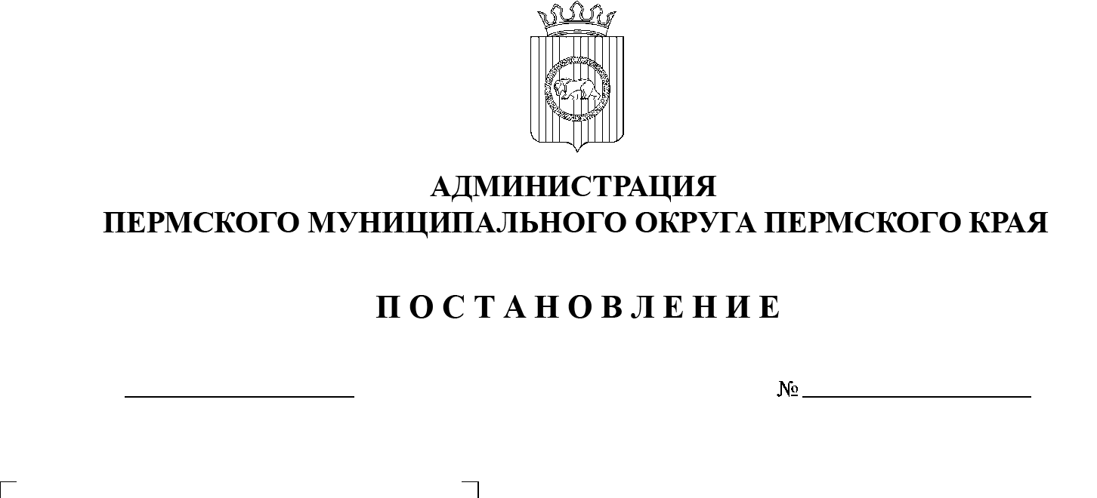

СЭД-2023-299-01-01-05.С-137

**О внесении изменений**

в проект межевания территории кадастрового квартала 59:32:0250002

с. Гамово Гамовского сельского поселения Пермского муниципального района Пермского края, утвержденный постановлением администрации Пермского муниципального района

от 26 ноября 2021 г.

№ СЭД-2021-299-01-01-05.С-632

14.03.2023

В соответствии с пунктом 26 части 1 статьи 16 Федерального закона от 06 октября 2003 г. № 131-ФЗ «Об общих принципах организации местного самоуправления в Российской Федерации», частью 12 статьи 43 Градостроительного кодекса Российской Федерации, пунктом 6 части 2 статьи 30 Устава Пермского муниципального округа Пермского края

администрация Пермского муниципального округа ПОСТАНОВЛЯЕТ:

1. Внести в проект межевания территории кадастрового квартала 59:32:0250002 с. Гамово Гамовского сельского поселения Пермского муниципального района Пермского края, утвержденный постановлением администрации Пермского муниципального района от 26 ноября 2021 г. №  СЭД-2021-299-01-01-05.С-632 (в редакции от 23 декабря 2021 г. № СЭД-2021-299-01-01-05.С-713, от 25 января 2022 г. № СЭД-2022-299-01-01-05.С-25, от 07 февраля 2022 г. № СЭД-2022-299-01-01-05.С-58, от 29 июля 2022 г. №  СЭД-2022-299-01-01-05.С-431, от 12 сентября 2022 г. № СЭД-2022-299-01-01-05.С-516, от 21 ноября 2022 г. № СЭД-2022-299-01-01-05.С-672, от  09  декабря 2022 г. № СЭД-2022-299-01-01-05.С-722), изменения согласно приложению к настоящему постановлению.

2.  Настоящее постановление опубликовать в бюллетене муниципального образования «Пермский муниципальный округ» и разместить на официальном сайте Пермского муниципального округа в информационно-телекоммуникационной сети Интернет ([www.permraion.ru](http://www.permraion.ru)).

3.  Настоящее постановление вступает в силу со дня его официального опубликования.

Глава муниципального округа В.Ю. Цветов

Приложение

к постановлению администрации Пермского муниципального округа

Пермского края

от 14.03.2023 № СЭД-2023-299-01-01-05.С-137

**ИЗМЕНЕНИЯ**

**в основную часть проекта межевания территории кадастрового квартала 59:32:0250002 с. Гамово Гамовского сельского поселения Пермского муниципального района Пермского края, утвержденного постановлением администрации Пермского муниципального района Пермского края**

**от 26 ноября 2021 г. № СЭД-2021-299-01-01-05.С-632**

1. В таблице 2 подраздела 3 раздела I:

1.1. позицию:

| 439 | 1 | 1-ЗУ474 | Для ведения личного  подсобного хозяйства (приусадебный земельный участок)  (2.2) | 467 | образован из земель, находящихся в муниципальной собственности |
| --- | --- | --- | --- | --- | --- |

изложить в следующей редакции:

| 439 | 1 | 1-ЗУ474 | Блокированная жилая застройка  (2.3) | 324 | Двухконтурный земельный участок образован из земель, находящихся в муниципальной собственности |
| --- | --- | --- | --- | --- | --- |

1.2. дополнить позициями следующего содержания:

| 439.1 | 1 | 1-ЗУ474-1 | Блокированная жилая застройка  (2.3) | 147 | образован из земель, находящихся в муниципальной собственности |
| --- | --- | --- | --- | --- | --- |
| 439.2 | 1 | 1-ЗУ474-2 | Земельные участки (территории) общего  Пользования  (12.0) | 70 | образован из земель, находящихся в муниципальной собственности |

1.3. дополнить позицией следующего содержания:

| 20 | 1-ЗУ474-2 | Земельные участки (территории) общего  Пользования  (12.0) | 70 |
| --- | --- | --- | --- |

2. В подразделе 7 раздела I:

2.1. таблицу:

# Участок № 1-ЗУ474

# Площадь: 467 кв.м.

# Система координат МСК 59

|  |  |  |
| --- | --- | --- |
| Обозначение характерных точек | Координаты, м | |
| Х | У |
| 1 | 501735.70 | 2223595.08 |
| 2 | 501746.58 | 2223595.13 |
| 3 | 501747.08 | 2223595.13 |
| 4 | 501747.05 | 2223595.54 |
| 5 | 501745.86 | 2223605.07 |
| 6 | 501744.10 | 2223616.72 |
| 7 | 501721.59 | 2223615.47 |
| 8 | 501721.48 | 2223614.86 |
| 9 | 501721.79 | 2223609.53 |
| 10 | 501720.98 | 2223606.45 |
| 11 | 501718.95 | 2223601.16 |
| 12 | 501718.88 | 2223599.01 |
| 13 | 501723.67 | 2223598.97 |
| 14 | 501727.49 | 2223598.99 |
| 15 | 501735.56 | 2223598.99 |
| 1 | 501735.70 | 2223595.08 |

изложить в следующей редакции:

# Участок № 1-ЗУ474

# Площадь: 324 кв.м.

# Система координат МСК 59

|  |  |  |
| --- | --- | --- |
| Обозначение характерных точек | Координаты, м | |
| Х | У |
| 1 | 501745.86 | 2223605.07 |
| 2 | 501745.47 | 2223607.65 |
| 3 | 501723.72 | 2223605.94 |
| 4 | 501723.67 | 2223598.98 |
| 5 | 501746.60 | 2223599.10 |
| 1 | 501745.86 | 2223605.07 |
| 1 | 501745.04 | 2223610.53 |
| 2 | 501744.10 | 2223616.72 |
| 3 | 501721.59 | 2223615.47 |
| 4 | 501721.48 | 2223614.86 |
| 5 | 501721.79 | 2223609.53 |
| 6 | 501721.56 | 2223608.67 |
| 1 | 501745.04 | 2223610.53 |

2.2. таблицу:

# Каталоги координат сервитутов

# Система координат МСК 59

# часть участка 1-ЗУ474

|  |  |  |
| --- | --- | --- |
| № | X | Y |
| 1 | 501720.88 | 2223598.99 |
| 2 | 501721.06 | 2223600.71 |
| 3 | 501722.95 | 2223605.82 |
| 4 | 501723.79 | 2223609.28 |
| 5 | 501723.64 | 2223613.48 |
| 6 | 501744.39 | 2223614.78 |
| 7 | 501744.10 | 2223616.72 |
| 8 | 501724.70 | 2223615.64 |
| 9 | 501721.59 | 2223615.47 |
| 10 | 501721.48 | 2223614.86 |
| 11 | 501721.79 | 2223609.53 |
| 12 | 501720.98 | 2223606.45 |
| 13 | 501719.82 | 2223603.43 |
| 14 | 501718.95 | 2223601.16 |
| 15 | 501718.88 | 2223599.01 |
| 1 | 501720.88 | 2223598.99 |

исключить.

3. Подраздел 7 раздела I дополнить таблицами следующего содержания:

# Участок № 1-ЗУ474-1

# Площадь: 147 кв.м.

# Система координат МСК 59

|  |  |  |
| --- | --- | --- |
| Обозначение характерных точек | Координаты, м | |
| Х | У |
| 1 | 501718.97 | 2223593.87 |
| 2 | 501721.01 | 2223594.13 |
| 3 | 501723.87 | 2223594.52 |
| 4 | 501726.46 | 2223594.64 |
| 5 | 501735.70 | 2223595.08 |
| 6 | 501746.58 | 2223595.13 |
| 7 | 501747.08 | 2223595.14 |
| 8 | 501747.05 | 2223595.54 |
| 9 | 501746.60 | 2223599.10 |
| 10 | 501723.67 | 2223598.98 |
| 11 | 501723.72 | 2223605.94 |
| 12 | 501720.69 | 2223605.69 |
| 13 | 501718.95 | 2223601.16 |
| 14 | 501718.74 | 2223594.72 |
| 1 | 501718.97 | 2223593.87 |

# Участок № 1-ЗУ474-2

# Площадь: 70 кв.м.

# Система координат МСК 59

|  |  |  |
| --- | --- | --- |
| Обозначение характерных точек | Координаты, м | |
| Х | У |
| 1 | 501745.47 | 2223607.65 |
| 2 | 501745.04 | 2223610.53 |
| 3 | 501721.56 | 2223608.67 |
| 4 | 501720.98 | 2223606.45 |
| 5 | 501720.69 | 2223605.69 |
| 6 | 501723.72 | 2223605.94 |
| 1 | 501745.47 | 2223607.65 |

4. Фрагмент чертежа межевания территории 1 этапа раздела 2:

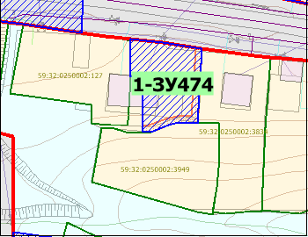

изложить в следующей редакции:

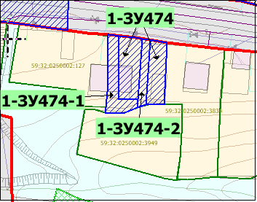

5. Фрагмент чертежа межевания территории 2 этапа раздела 2:

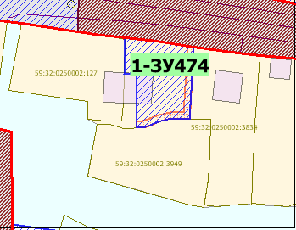

изложить в следующей редакции:

